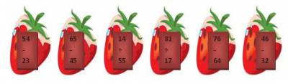
Составь задачу по рисунку, чтобы она решалась умножением. Запиши решение.
Составь задачу по рисунку, чтобы она решалась умножением. Запиши решение.

Составь задачу по рисунку, чтобы она решалась умножением. Запиши решение.
Составь задачу по рисунку, чтобы она решалась умножением. Запиши решение.
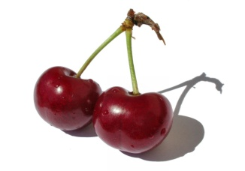
Составь задачу по рисунку, чтобы она решалась умножением. Запиши решение.

